«Три дерева», Э.Клессманн
Среди многочисленных проективных тестов, позволяющих выявить особенности внутрисемейных отношений, хорошо зарекомендовала себя методика "три дерева". В рисуночной форме она была предложена швейцарским психотерапевтом R.J. Corboz [8; 9; 10]. Немецкий психотерапевт Эдда Клессманн [16, с. 48] разработала тест "три дерева" в контексте Кататимно-имагинативной психотерапии (символдрамы). В последние годы нами ведется работа по адаптации и развитию в России методики "три дерева" в диагностической и психокоррекционной работе с детьми и подростками [5].
Важно, что в тесте "три дерева" изначально не ставится задача сравнивать деревья с членами семьи, как это практикуется в других аналогичных тестах, где ребенку, например, дается задание сравнить каждого члена семьи с каким-то животным. Э. Клессманн рекомендует сначала предложить ребенку нарисовать на одном горизонтально расположенном листе бумаги три каких-либо дерева, и лишь затем сравнить их членами семьи ребенка. Тем самым отчасти удается обойти "цензуру", препятствующую проникновению бессознательного материала в сознание. По наблюдениям Э. Клессманн, при непосредственной просьбе представить родителей в виде какого-нибудь животного или дерева дети часто "приукрашивают" выбираемый образ из-за определенной "лояльности". Иногда они даже блокируют появление соответствующей ассоциации [11].
Почему в методике предлагается нарисовать именно три дерева? R.J. Corboz пишет, что это скорее не теоретические вывод, а наблюдение из практического опыта. Для праздника День матери дети должны были нарисовать деревья. Большинство детей рисовало три дерева, которые ярко характеризовали отношения ребенка с родителями. Тем самым дети интуитивно отражали особенности внутрисемейных взаимоотношений. Сравнивая деревья с членами семьи, дети обычно выбирают себя и родителей. Но иногда это может быть брат, сестра, бабушка, дедушка или любой другой человек, например, сосед (рис. 2). В этом случае в последующей беседе важно расспросить ребенка, почему он выбрал именно этих "членов семьи", а других вытеснил.
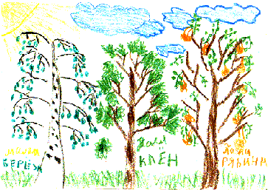
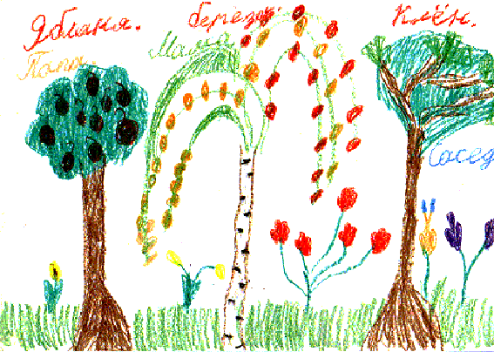
Конфликт в отношении с родителями или с одним из родителей может выражаться в том, что ребенок не доволен, как нарисовал одно из деревьев и зачеркивает его (рис. 3).
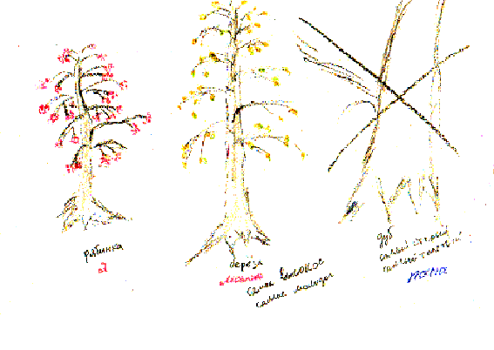
Встречаются случаи, когда ребенок вопреки инструкции рисует только два дерева, что говорит о нарушениях взаимодействия в семье с третьим объектом - отцом, или даже о полном отсутствии триангуляторных отношений. Например, 8-летний А., с которым проводилась диагностическая и психокоррекционная работа в связи с отказом работать в школе из-за насмешек одноклассников, хорошо понял инструкцию теста "три дерева", однако нарисовал только два дерева (рис. 4). Из анамнеза известно, что ребенок живет вдвоем с матерью. Отец ушел из семьи через неделю после родов. С полутора до трех лет ребенок воспитывался у бабушки в деревне. Мать работает маляром, забирает в обеденный перерыв ребенка из школы и опять до вечера уходит на работу. Все это время ребенок находится дома один, смотрит телевизор, рисует. Общий депрессивный фон настроения и подавленность проявляются на рисунке в том, что нависли черные тучи и идет дождь. Заторможенность и инертность в протекании психических процессов проявляются в том, что ребенок рисует очень медленно. На рисунке "замороженность" символизирует снег под деревьями. Отсутствие опыта нормальной триангуляции "ребенок-мать-отец" проявляется в том, что А. вместо трех нарисовал только два дерева, так как в семье для него привычны только отношения в диаде "ребенок-мать". Большие деревья ребенок сравнил с собой и с ...двоюродным братом (!), которого он видел только один раз в жизни на проводах в армию в другом городе. То, что второе дерево ребенок сравнил не с мамой, а со взрослым мужчиной, двоюродным братом, свидетельствует, как сильно ему недостает общение с отцом, и как важен для него сейчас мужской объект для идентификации.
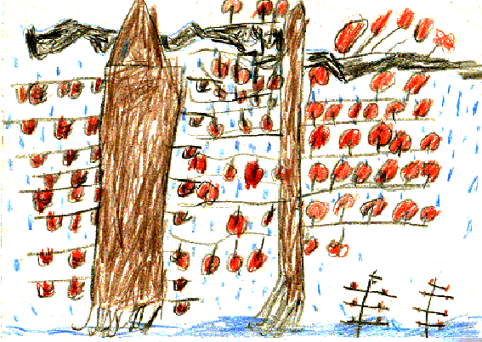
Два маленьких деревца внизу справа - это два его школьных товарища. Общее количество деревьев на рисунке получается четыре. Это число стабильности, неподвижности, в нем нет динамики. Особое значение числу четыре придавал К.Г. Юнг, считавший его главной символической основой целостности мира и человека. Однако в отличие от динамической целостности, символизируемой числом три и троичной структурой, для числа четыре с его кватеральной структурой характерна статическая целостность. Четыре образует идеально устойчивую структуру, что отразилось в мифах о сотворении мира и ориентации в нем (четыре стороны света, четыре времени года, четыре первоэлемента: огонь - вода - земля - воздух и т. д.). [5, с. 85]
Инструкция по проведению теста предполагает, что в ходе предварительной беседы ребенка расспрашивают о составе его семьи, как кого зовут, сколько кому лет, кем работают или где учатся члены семьи, какая квартира и кто в какой комнате живет. После этого психолог просит ребенка нарисовать на стандартном листе бумаги формата А4, который располагается горизонтально, "любые три дерева". Пока ребенок рисует, психолог, если это необходимо, может побеседовать в соседнем помещении с родителями наедине.
Когда рисунок готов, психолог хвалит ребенка и его рисунок. Эмпатическая поддержка - один из важнейших принципов Кататимно-имагинативной психотерапии [2; 5]. Затем ребенок называет каждое дерево и подписывает его название цветным карандашом, который больше всего подходит данному дереву. Анализ рисунка включает в себя интерпретацию основного цветового фона изображения, цвета отдельных его элементов, цвета надписи.
Известно, что цвет отражает различные эмоциональные состояния человека. Причем один и тот же цвет может одновременно вызывать сразу множество различных, часто противоположных переживаний. Символика цвета определяется одновременно множеством факторов - как наследуемых, так и формирующихся при жизни. При этом на образование символа может оказывать влияние любое событие, начиная с внутриутробного развития, особенностей протекания беременности у матери, родов, развития в младенческом возрасте, особенностей приучения к горшку, времени посещения детского сада и т. д., вплоть до актуальной ситуации, в которой находится пациент сейчас.
Символообразование формируется по принципу сгущения. Этот важный аналитический принцип предполагает, что в каждом образе или элементе рисунка одновременно проявляются символические отражения множества различных событий, происшедших с пациентом в разное время. Другой важный аналитический принцип символообразования - принцип амбивалентности - предполагает существование у одного и того же символа прямо противоположных значений. Именно поэтому при анализе символики цвета мы попытаемся выделить два основных полюса в спектре символических значений каждого цвета, что поможет сделать затем необходимые диагностические выводы [5].
+ | цвет | -
любовь, страсть, эротическое начало, вдохновение | красный | агрессия, ненависть, опасность.
разум, дисциплина, порядок, верность | синий | безумие, иррациональность
открытость, активность, свобода, слава, сила | желтый | ревность, зависть, жадность, лживость, мания, бред
зрелость личности, радость, энергия, сила | оранжевый | вытесняет другие цвета, страсть борьбы и войны
витальное начало, рост, надежда | зеленый | яд, болезнь, незрелость
равновесие, мистика, колдовские чары, сокровенное знание, покаяние | фиолетовый | внутреннее беспокойство, тревога, отречение, меланхолия
материнство, плодородие, земля | коричневый | грязь, гной, кал
достоинство, торжественность | черный | смерть, траур, грех
чистота, гармония | белый | привидение, траур
 | серый | неясность, туман, депрессия
После того, как ребенок назвал и подписал деревья, его просят выбрать дерево, которое ему "больше всего нравится". Психолог просит у ребенка разрешение подписать на его рисунке, что выбранное им дерево ему больше всего нравится. Тем самым подчеркивается, что рисунок - это интимное пространство самого ребенка, и психолог относится к нему с уважением. В этом плане психолог как бы компенсирует позицию слишком доминирующей матери, которая, исходя из своих собственных патологических страхов и комплексов, не относится с достаточным уважением к внутреннему пространству ребенка, например, ставя уже достаточно повзрослевшему ребенку клизмы, не замечая, что вторгается в частную, интимную сферу. Ребенок чувствует, что его тело принадлежит не ему, а матери. Таким образом, у него может происходить некоторое отчуждение собственного тела. [1; 6; 13; 14]
Затем ребенок отвечает на следующие вопросы психолога:
- Какое дерево самое большое?
- Какое дерево самое маленькое?
- Какое дерево самое молодое?
- Какое дерево самое старое?
- Какое дерево самое красивое?
Последовательность задаваемых вопросов подобрана таким образом, чтобы вначале предлагались наиболее легкие и приятные вопросы. К примеру, обращение вначале внимания на "высокое дерево" отражает более высокую оценку в плане уровня притязаний. При такой последовательности обращение затем к "более маленькому дереву" воспринимается уже не как более низкая оценка в плане уровня притязаний, а как продолжение ряда сравнений. По этой же причине лучше сначала спросить о "более молодом дереве", а лишь затем о "более старом".
Вопросы "Какое дерево тебе больше всего нравится" и "Какое дерево самое красивое?" специально разделены интерферирующими вопросами, чтобы у ребенка не возникло недоумения, что он только что отвечал на аналогичный вопрос. В то же время, "больше всего нравится" не обязательно "самое красивое" дерево.
Все характеристики деревьев психолог с разрешения ребенка подписывает под соответствующим деревом на рисунке.
В качестве следующего задания психолог предлагает ребенку представить себя садовником или садовницей. Дети должны ответить на вопрос: "Чтобы можно было бы сделать для каждого дерева?" В случае необходимости предлагаются альтернативные ответы: полить, внести удобрения, дать больше тепла, больше света, пересадить, огородить. Обязательно проговаривается и такой вариант ответа: "А некоторым деревьям вообще ничего не нужно. Им и так хорошо." Психолог с разрешения ребенка записывает под каждым деревом все, что ему нужно.
Прежде чем попросить ребенка сравнить нарисованные и описанные деревья с членами его семьи психолог предлагает какое-нибудь интерферирующее задание, чтобы избежать прямых сравнений и ассоциаций обсужденных свойств деревьев с особенностями членов семьи. Например, ребенка можно попросить проранжировать предметы в школе по ступенькам своеобразной лестницы - от самого приятного до самого неприятного. Или психолог может провести какой-либо тест. Лишь после этого ребенка просят сравнить каждое дерево с членами его семьи. Когда ребенок это сделает, его просят подписать на рисунке около каждого дерева, с кем он его мог бы сравнить. При этом для каждого члена семьи ребенок подбирает подходящий этому человеку цвет.
В случае отягощенности рисунка конфликтной символикой Э. Клессманн предлагает ребенку представить нарисованные им деревья в ходе сеанса символдрамы и установить с ними какието отношения.
В качестве метафорыможно охарактеризовать символдраму как психоанализ при помощи образов [2; 5; 15]. Метод разработан известным немецким психотерапевтом Ханскарлом Лёйнером (1919-1996) [2; 15]. Основу метода составляет свободное фантазирование в форме образов - картин на заданную психотерапевтом тему (мотив). Психотерапевт выполняет при этом контролирующую, сопровождающую, направляющую функцию. Концептуальная основа метода - глубинно-психологические психоаналитически ориентированные теории, анализ бессознательных и предсознательных конфликтов, аффективно-инстинктивных импульсов, процессов и механизмов защиты как отражения актуальных эмоционально-личностных проблем, анализ онтогенетических форм конфликтов раннего детства.
Лежащего с закрытыми глазами на кушетке или сидящего в удобном кресле пациента вводят в состояние расслабления. После этого ему предлагается представить образы на заданную психотерапевтом специальную тему - стандартный мотив. Представляя образы, пациент рассказывает о своих переживаниях сидящему рядом психотерапевту. Психотерапевт как бы сопровождает пациента в его образах и, если необходимо, направляет их течение в соответствии со стратегией лечения.
Ребенок, в основном, без труда и особых комментариев понимает свою роль в созданном им динамическом поле образного пространства и может самостоятельно найти какуюто возможность разрешения или преодоления сложившейся конфликтной ситуации, как это показывает приводимый далее пример кататимной семейной психотерапии психотерапевта Э. Клессманн [16, с. 4849].
Пример
12-летняя девочка, страдающая неврозом навязчивых состояний, изобразила на своем рисунке яблоню (мой брат), сосну (мой папа) и ель (я). Сочетание деревьев характеризует эдипальный конфликт девочки. Она стремится быть вместе с папой как жена с мужем (ель и сосна), а с братом конкурирует в борьбе за любовь родителей.
Представив эти деревья в ходе сеанса символдрамы, она попыталась сначала вскарабкаться на яблоню, которая воплощала для нее ее младшего брата, и попробовала сорвать себе яблоко. Но дерево сказало ей, что ему это больно. Тогда она соскользнула вниз и обратилась за советом к сосне-дереву-отцу. От него она, среди прочего, узнала, что он и ель (она сама) уже всегда здесь стояли, в то время как яблоня появилась позже. Пациентка последовала совету сосны попросить у яблони одно яблоко. Теперь она получила желаемое добровольно. В последующем также и в реальной жизни она стала находить лучшие возможности разрешения конфликтных ситуаций соперничества в отношениях с братом.
В заключении необходимо еще раз отметить, что учитывая множественность детерминации, многозначность, многоплановость и амбивалентность символа, мы не можем делать однозначных выводов на основании лишь одного только конкретного рисунка. Интерпретация допускается только на уровне гипотезы, степень вероятности которой в последующем либо будет повышаться, либо понижаться - в ходе интерпретации других рисунков, сновидений, а также анализа истории жизни и актуальной личностной ситуации человека. Как правило, проблема или внутренний конфликт личности отражаются в разных формах почти в каждом его рисунке. Это позволяет специалисту-психологу сделать достаточно точные и объективные диагностические выводы на основании совокупности всех имеющихся материалов.

